Dr. Ra'anan Ariav AquaVet Technologies Ltd. POB 1725, N. Habaron
Zichron Yakov 30900 Israel
Tel. +972-4-6291-833
Fax. +972-4-6390-957
E-Mail: aquavet@netvision.net.il Website: www.aqua-vet.co.il

17/1/14

Đánh giá lâm sàng hệ thống khử trùng nước HYDROFLOW

TỔNG KẾT BÁO CÁO
MỤC TIÊU:
Đánh giá lâm sàng này đã theo dõi ảnh hưởng của hệ thống khử trùng nước HYDROFLOW đối với Gyrodactylus spp.
Như vậy, chúng tôi đã đánh giá các tham số sau:
1. Có ký sinh trùng trong mô mang và da.
2. Tỷ lệ mắc bệnh.
3. Tỷ lệ tử vong.

THÔNG TIN CƠ BẢN
Gyrodactylus spp. là một phần của nhóm ký sinh trùng monogenean. Monogeneans là ký sinh trùng có hành động tạo lá phụ trên da và mang cá. Chúng ăn chất nhầy và biểu mô trên bề mặt cơ thể, tạo ra các tổn thương bên ngoài làm xói mòn và khiến lớp hạ bì bị nhiễm trùng. Monogeneans được coi là sinh vật cực kỳ hung dữ.
Do đó, những ký sinh trùng này (ví dụ: Gyrodactylus spp.) gây ra tỷ lệ tử vong nặng nề trong một khoảng thời gian ngắn. Chúng có thể được xử lý bằng cách ngâm trong formalin, thuốc tím hoặc các hợp chất phốt pho hữu cơ.
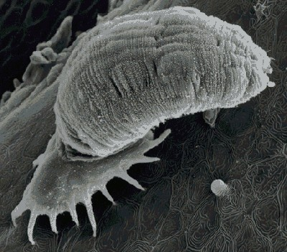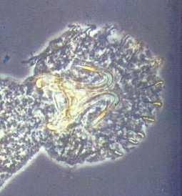

QUY TRÌNH

Ba (3) bể lớn (mỗi bể 10 mét khối) đã được tái lưu thông trong khoảng thời gian 45 ngày tại cơ sở AquaVet Wet - Lab.
HYDROFLOW - TỔNG QUAN SƠ ĐỒ THIẾT KẾ THÍ NGHIỆM

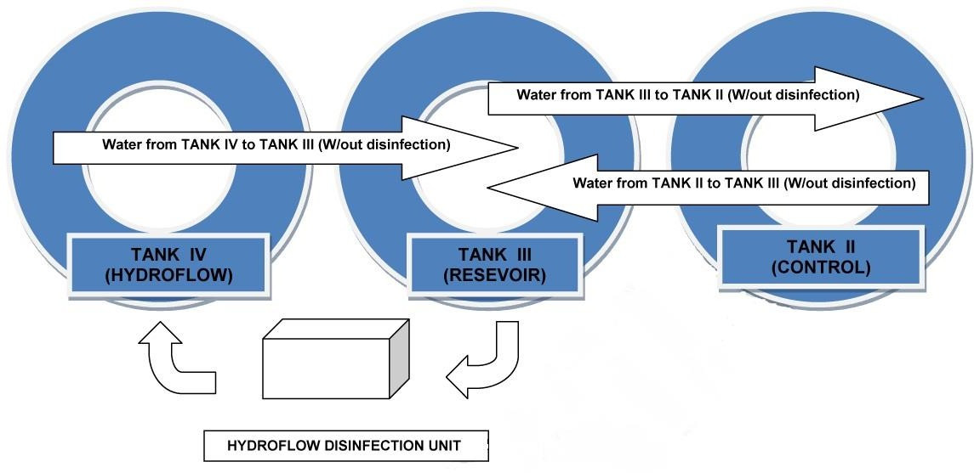
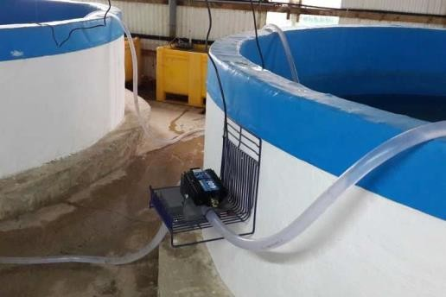
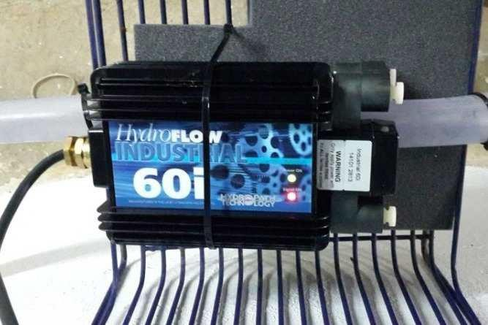
Hệ thống khử trùng HYDROFLOW 60i trong cơ sở AquaVet Wet - Lab
BỒN # III (BỒN CHỮA BỆNH) được thả 200 con cá rô phi lai với đặc điểm là có nhiều ký sinh trùng.

BỒN # II và IV được thả 200 con cá rô phi lai (mỗi loại) sạch bệnh truyền nhiễm. Nước được tuần hoàn giữa TANK # III và TANK # II liên tục, không qua xử lý. Nước được tuần hoàn giữa TANK # III và TANK # IV liên tục, được xử lý bằng hệ thống khử trùng nước HYDROFLOW. Tất cả nước đầu vào TANK # IV đã được khử trùng liên tục.

Bệnh tật và tử vong trong cả ba bể được theo dõi hàng ngày.

Các thông số chất lượng nước trong cả ba bể được theo dõi hàng ngày. Các thông số này bao gồm: Amoniac, Nitrit, pH, Nhiệt độ và Oxy.

Tải lượng ký sinh trên cá trong TANKS II, III và IV (Mang và Da) được đánh giá bằng kính hiển vi cứ sau 10 ngày.

Cá được phân loại như sau: (Thang điểm 1 – 5)
1. Tải lượng ký sinh rất thấp.
2. Tải trọng ký sinh vừa phải.
3. Tải trọng ký sinh cao.
4. Tải trọng ký sinh rất cao
5. Ký sinh trùng: Tải lượng ký sinh trùng cực cao

KẾT QUẢ

BIỂU ĐỒ TỶ LỆ TỬ VONG HÀNG NGÀY
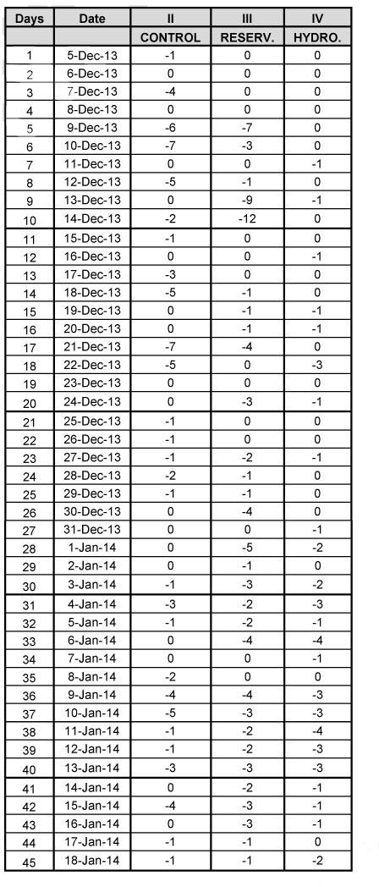

TỶ LỆ TỬ VONG: (%)

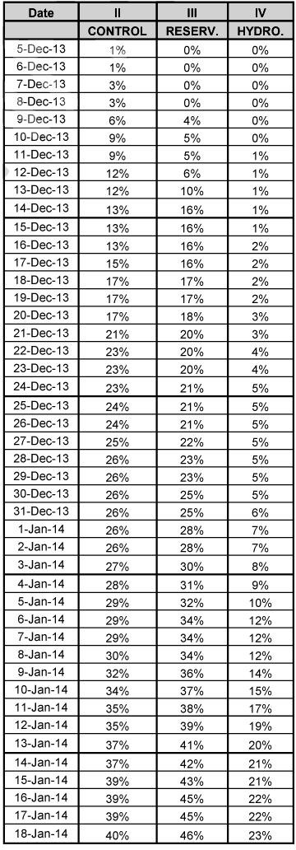

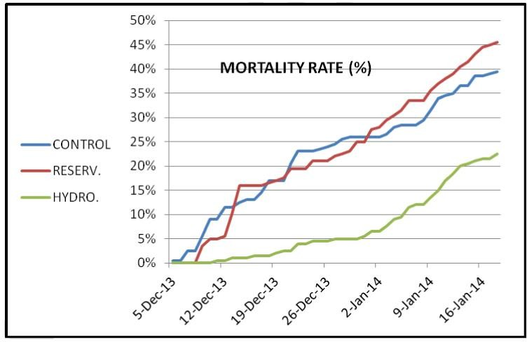

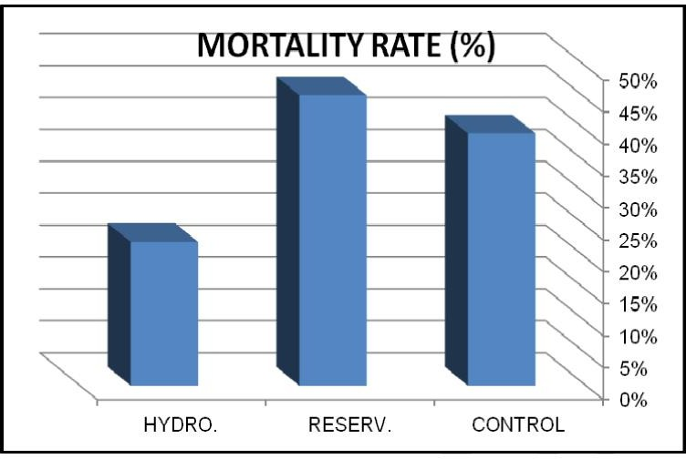

TỶ LỆ NHIỄM KHUẨN: (TỶ LỆ 1 – 5)

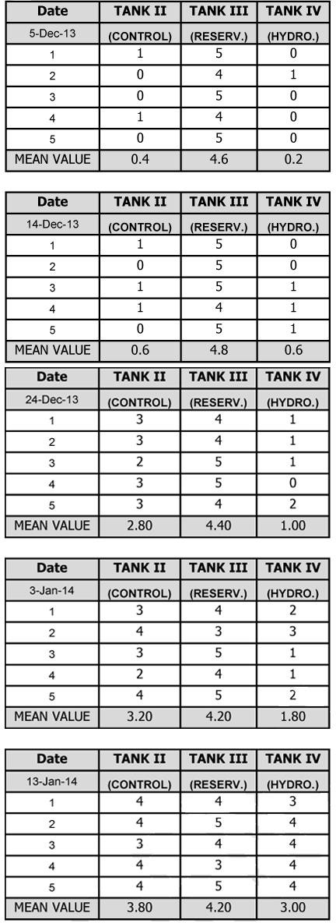

INFECTION RATE: (MEAN VALUES)
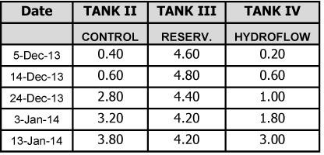

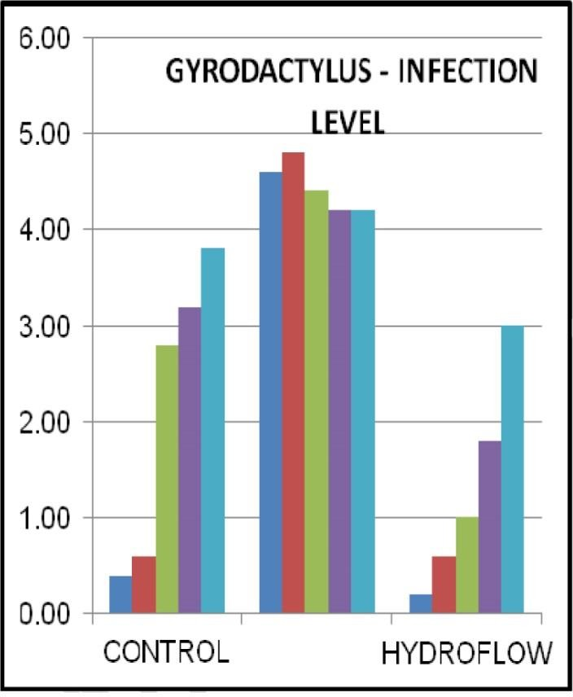
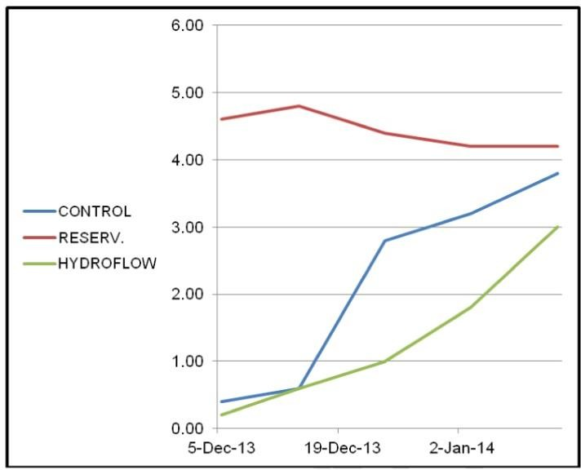

PHÂN TÍCH THỐNG KÊ:

INFECTION RATE AT DAY # 1
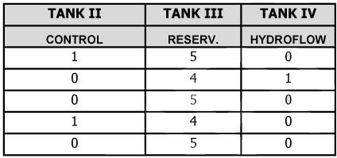
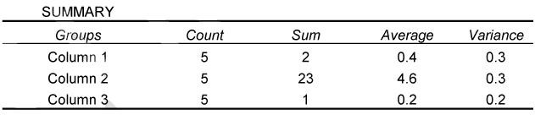
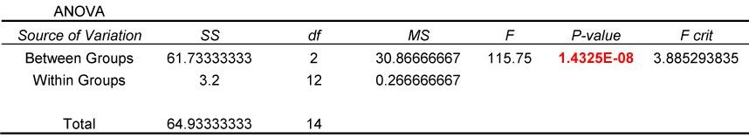
KẾT LUẬN - SỰ KHÁC BIỆT GIỮA CÁC NHÓM CÓ Ý NGHĨA CAO (P GIÁ TRỊ < 0,05)

INFECTION RATE AT DAY # 10
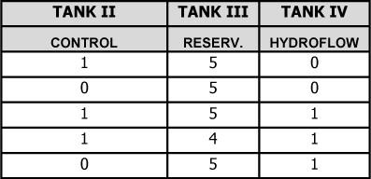
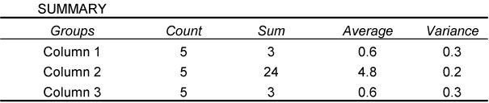
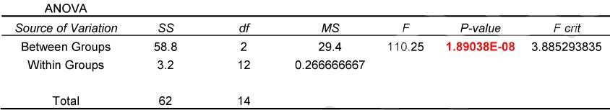

INFECTION RATE AT DAY # 20
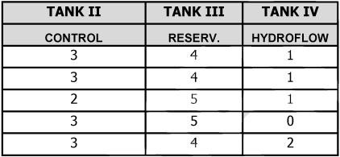
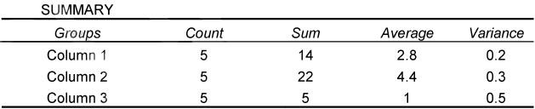
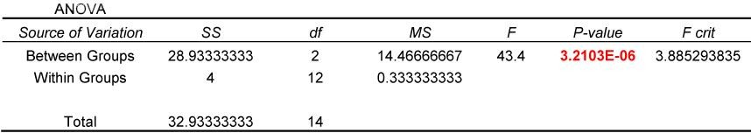

KẾT LUẬN - SỰ KHÁC BIỆT GIỮA CÁC NHÓM CÓ Ý NGHĨA CAO (P GIÁ TRỊ < 0,05)

TỶ LỆ NHIỄM KHUẨN TẠI NGÀY #30
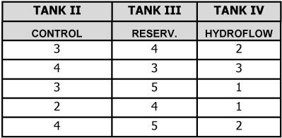
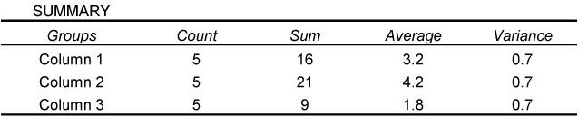
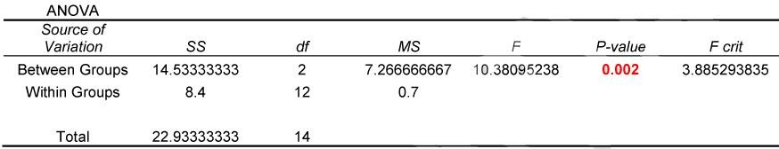

INFECTION RATE AT DAY # 40

TỶ LỆ NHIỄM TRÙNG TẠI NGÀY #40
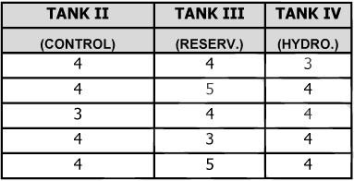
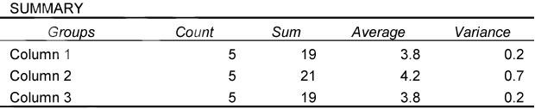
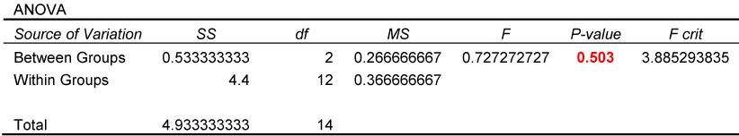

CONCLUSION - DIFFRENCES BETWEEN GROUPS ARE INSIGNIFICANT (P VALUE > 0.05)

KẾT LUẬN

Hệ thống khử trùng nước HYDROFLOW đã được đánh giá trong khoảng thời gian 45 ngày tại cơ sở thử nghiệm AquaVet ở Israel. Trong giai đoạn này, chúng tôi đã đánh giá hiệu quả lâm sàng của hệ thống khử trùng nước HYDROFLOW trên các thông số sau:
1. Gyrodactylus spp.
2. Tỷ lệ mắc bệnh.
3. Tỷ lệ tử vong.

Trong 45 ngày quan sát, tỷ lệ sống chung trong BỂ # IV (Nước đầu vào được xử lý bằng Hydro Flow) cao hơn đáng kể khi so sánh với tỷ lệ sống trong BỂ # II và III.
Ngoài ra, quần thể cá rô phi trong TANK # IV (Nước đầu vào được xử lý bằng HYDROFLOW) cho thấy tình trạng sức khỏe được cải thiện bằng cách thể hiện mức độ nhiễm Gyrodactylus thấp hơn trong 30 - 40 ngày đầu tiên của quá trình đánh giá lâm sàng.
Trong phần lớn thời gian quan sát, chúng tôi nhận thấy tác dụng rõ rệt trong việc ngăn chặn sự lây truyền bệnh ký sinh trùng qua nước.
Phương sai giữa các bể đã giảm đáng kể vào ngày thứ 40. Điều này có thể là do nghiên cứu lâm sàng được thực hiện trong một hệ thống tuần hoàn khép kín, không có bộ lọc. Cuối cùng, tải trọng ký sinh trở nên quá dồi dào khiến hệ thống HYDROFLOW không hoạt động hiệu quả.
Hệ thống HYDROFLOW có thể ngăn chặn hiệu quả sự lây truyền của các tác nhân lây nhiễm này trong phần lớn thời gian quan sát như được thể hiện trong các thông số này.
- Tỷ lệ tử vong chung trong BỂ # IV (nước đầu vào được xử lý bằng HYDRO FLOW) thấp hơn khi so sánh với BỂ # II và III trong hầu hết thời gian quan sát.
-Tổng tỷ lệ mắc bệnh ở BỂ # IV (nước đầu vào được xử lý HYDRO FLOW) thấp hơn đáng kể khi so sánh với BỂ # II và III trong hầu hết thời gian quan sát.
-Sự hiện diện của Gyrodactylus spp. sự lây nhiễm trong BỒN # IV (nước đầu vào được xử lý THỦY LỰC) thấp hơn khi so sánh với sự hiện diện của chúng trong BỒN #II và III trong 30 - 40 ngày đầu tiên của giai đoạn quan sát.

Như vậy, chúng ta có thể kết luận rằng hệ thống khử trùng nước HYDROFLOW rất hiệu quả trong việc ngăn chặn sự lây truyền Ký sinh trùng trong hệ thống thí nghiệm tuần hoàn trong 40 ngày quan sát đầu tiên. Việc triển khai công nghệ tiên tiến này để khử trùng nước trong các hệ thống tái tuần hoàn có thể mang lại những lợi ích sau:
- Năng suất cao hơn do giảm tổn thất do bệnh tật và tử vong
- Năng suất cao hơn do tăng hiệu quả chuyển đổi thức ăn
- Giảm sử dụng thuốc và hóa chất
- Giá cao hơn do nhận thức của công chúng về chất lượng được nâng cao (cả thị trường cụ thể và nuôi trồng thủy sản nói chung)
- Các sản phẩm giá trị gia tăng để thâm nhập các thị trường ngách đang phát triển (ví dụ: được trồng "hữu cơ")
- Giảm rào cản thương mại và nâng cao khả năng xuất khẩu sản phẩm
- Giảm áp lực pháp lý do giảm tác động và mối quan tâm về môi trường

Thử nghiệm này được tiến hành mà không có bất kỳ hệ thống lọc nào. Gyrodactylus có kích thước chưa đến nửa milimet và hầu như không thể nhìn thấy bằng mắt thường. Tuy nhiên, một hệ thống lọc hiệu quả (100 Micron) có thể cho thấy lợi ích đáng kể khi được sử dụng sau hệ thống khử trùng do khả năng kết bông các chất rắn lơ lửng.

Dr. Ra'anan Ariav AquaVet TECHNOLOGIES, Israel

